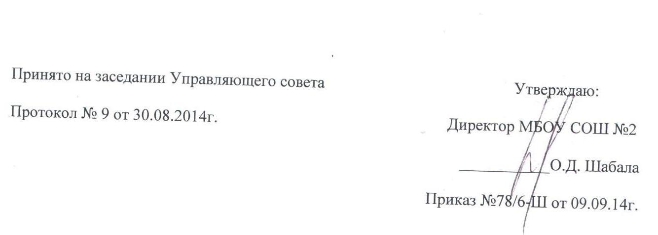
Положение об Общем собрании работников МБОУ СОШ №2 имени А.И. Покрышкина ст. Калининской.
1. Общие положения
1.1. Настоящее положение разработано в соответствии с Федеральным законом от 29.12.2012 № 273-ФЗ "Об образовании в Российской Федерации", Уставом образовательного учреждения (далее – ОУ) и регламентирует деятельность Общего собрания работников ОУ, являющегося одним из коллегиальных органов управления ОУ.
1.2. В своей деятельности Общее собрание работников ОУ (далее – Общее собрание) руководствуется Конституцией Российской Федерации, Конвенцией ООН о правах ребенка, федеральным, региональным местным законодательством, актами органов местного самоуправления в области образования и социальной защиты, Уставом ОУ и настоящим положением.
1.3. Целью деятельности Общего собрания является общее руководство организацией в соответствии с учредительными, программными документами и локальными актами.
1.4. Общее собрание работает в тесном контакте с администрацией и иными органами самоуправления ОУ, в соответствии с действующим законодательством, подзаконными нормативными актами и Уставом ОУ.
2. Задачи Общего собрания
Деятельность Общего собрания направлена на решение следующих задач:
- организация образовательного процесса и финансово-хозяйственной деятельности ОУ на высоком качественном уровне;
- определение перспективных направлений функционирования и развития ОУ;
- привлечение общественности к решению вопросов развития ОУ;
- создание оптимальных условий для осуществления образовательного процесса, развивающей и досуговой деятельности;
- решение вопросов, связанных с развитием образовательной среды ОУ;
- решение вопросов о необходимости регламентации локальными актами отдельных аспектов деятельности ОУ;
- помощь администрации в разработке локальных актов ОУ;
- разрешение проблемных (конфликтных) ситуаций с участниками образовательного процесса в пределах своей компетенции;
внесение предложений по вопросам охраны и безопасности условий образовательного процесса и трудовой деятельности, охраны жизни и здоровья обучающихся и работников ОУ;
- принятие мер по защите чести, достоинства и профессиональной репутации работников ОУ, предупреждение противоправного вмешательства в их трудовую деятельность;
- внесение предложений по формированию фонда оплаты труда, порядка стимулирования труда работников ОУ;
- внесение предложений по порядку и условиям предоставления социальных гарантий и льгот обучающимся и работникам в пределах компетенции ОУ;
- внесение предложений о поощрении работников ОУ;
- направление ходатайств, писем в различные административные органы, общественные организации и др. по вопросам, относящимся к оптимизации деятельности ОУ и повышения качества оказываемых образовательных услуг.
3. Компетенция Общего собрания
В компетенцию Общего собрания входит:
- проведение работы по привлечению дополнительных финансовых и материально- технических ресурсов, установление порядка их использования;
- внесение предложений об организации сотрудничества ОУ с другими образовательными и иными организациями социальной сферы, в том числе при реализации образовательных программ ОУ и организации воспитательного процесса, досуговой деятельности;
- представление интересов учреждения в органах власти, других организациях и учреждениях;
- рассмотрение документов контрольно-надзорных органов о проверке деятельности ОУ;
- заслушивание публичного доклада руководителя ОУ, его обсуждение;
- принятие локальных актов ОУ согласно Уставу, включая Правила внутреннего трудового распорядка организации; Кодекс профессиональной этики педагогических работников ОУ;
- участие в разработке положений Коллективного договора.
4. Организация деятельности Общего собрания
4.1. В состав Общего собрания входят все работники ОУ.
4.2. На заседания Общего собрания могут быть приглашены представители Учредителя, общественных организаций, органов муниципального и государственного управления. Лица, приглашенные на собрание, пользуются правом совещательного голоса, могут вносить предложения и заявления, участвовать в обсуждении вопросов, находящихся в их компетенции.
4.3. Руководство Общим собранием осуществляет Председатель, которым по должности является руководитель организации. Ведение протоколов Общего собрания осуществляется секретарем, который избирается на первом заседании Общего собрания сроком на один календарный год. Председатель и секретарь Общего собрания выполняют свои обязанности на общественных началах.
4.4. Председатель Общего собрания:
4.4.1 организует деятельность Общего собрания;
4.4.2 информирует членов общего собрания о предстоящем заседании не менее чем за 5дней до его проведения;
4.4.3 организует подготовку и проведение заседания, определяет повестку дня;
4.4.4 контролирует выполнение решений.
4.5. Общее собрание ОУ собирается его Председателем по мере необходимости, но не реже двух раз в год.
4.6. Деятельность совета ОУ осуществляется по принятому на учебный год плану.
4.7. Общее собрание считается правомочным, если на нем присутствует не менее 50% членов трудового коллектива ОУ.
4.8. Решения Общего собрания принимаются открытым голосованием.
4.9. Решения Общего собрания:
4.9.1 считаются принятыми, если за них проголосовало не менее 2/3 присутствующих;
4.9.- являются правомочными, если на заседании присутствовало не менее 2/3 членов совета;
4.9.3 после принятия носят рекомендательный характер, а после утверждения руководителем учреждения становятся обязательными для исполнения;
4.9.4 доводятся до всего трудового коллектива учреждения не позднее, чем в течение 5 дней после прошедшего заседания.
5. Ответственность Общего собрания
5.1. Общее собрание несет ответственность:
5.1.1 за выполнение, выполнение не в полном объеме или невыполнение закрепленных за ним задач;
5.1.2 соответствие принимаемых решений законодательству Российской Федерации, подзаконным нормативным правовым актам, Уставу ОУ.
5.1.3 за компетентность принимаемых решений.
6. Делопроизводство Общего собрания
6.1. Заседания Общего собрания оформляются протоколом.
6.2. В книге протоколов фиксируются: - дата проведения; - количественное присутствие (отсутствие) членов трудового коллектива; - приглашенные (ФИО, должность); - повестка дня; - выступающие лица; - ход обсуждения вопросов; - предложения, рекомендации и замечания членов трудового коллектива и приглашенных лиц; - решение.
6.3. Протоколы подписываются председателем и секретарем Общего собрания.
6.4. Нумерация протоколов ведется от начала учебного года.
6.5. Книга протоколов Общего собрания нумеруется постранично, прошнуровывается, скрепляется подписью заведующего и печатью ОУ.
6.6. Книга протоколов Общего собрания хранится в делах ОУ и передается по акту (при смене руководителя, передаче в архив).
7. Заключительные положения
7.1. Изменения и дополнения в настоящее положение вносятся Общим собранием и принимаются на его заседании.
7.2. Положение действует до принятия нового положения, утвержденного на Общем собрании трудового коллектива в установленном порядке.

